**Практическая работа № 2**

# Машинное обучение. Общая постановка задачи.

Оглавление

Машинное обучение. Общая постановка задачи. 1

Цель работы 1

Задачи работы 1

Перечень обеспечивающих средств 2

Общие теоретические сведения 2

**Обновление форка репозитория** 2

**Основные определения из лекции №1** 4

**Переобучение модели** 4

**Недообучение модели** 4

Задание 5

Требования к отчету 7

Литература 7

## Цель работы

* Получить практические навыки построения обучающей, валидационной и тестовой выборок.
* На практическом примере разобрать различия между параметрами и гиперпараметрами модели машинного обучения.
* На практических примерах научиться определять переобучение и недообучение модели машинного обучения.

## Задачи работы

1. Изучить способ обновления своего форка из оригинального репозитория.
2. Реализовать и сравнить два способа формирования обучающей выборки.
3. Определить параметры и гиперпараметры приведённой модели машинного обучения.
4. По данным графикам ошибок на обучающей и тестовой выборках определить, наблюдается ли эффект переобучения или недообучения.

## Перечень обеспечивающих средств

1. ПК.
2. Учебно-методическая литература.
3. Задания для самостоятельного выполнения.

## Общие теоретические сведения

### **Обновление форка репозитория**

Для того, чтобы обновить свой форк, т.е. получить все изменения, сделанные в оригинальном репозитории, необходимо выполнить следующие шаги в веб-интерфейсе GitHub:

1. Откройте свой форк, перейдите на вкладку «Pull requests», нажмите кнопку «New pull request»:

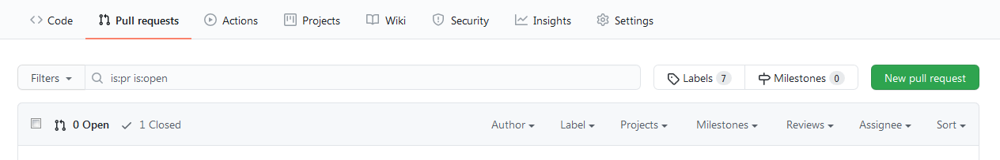

1. В открывшемся окне «Comparing changes» найдите и нажмите ссылку «switching the base»:

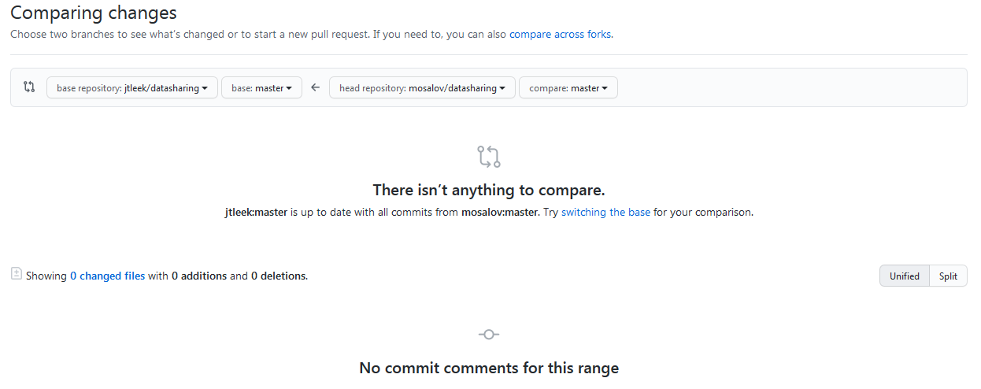

1. Если страница не загрузится с первой попытки, просто перезагрузите её.
2. Нажмите кнопку «Create pull request»:



1. Укажите название пул-реквеста в поле «Title», например – «Обновление репозитория», и нажмите кнопку «Create pull request»:

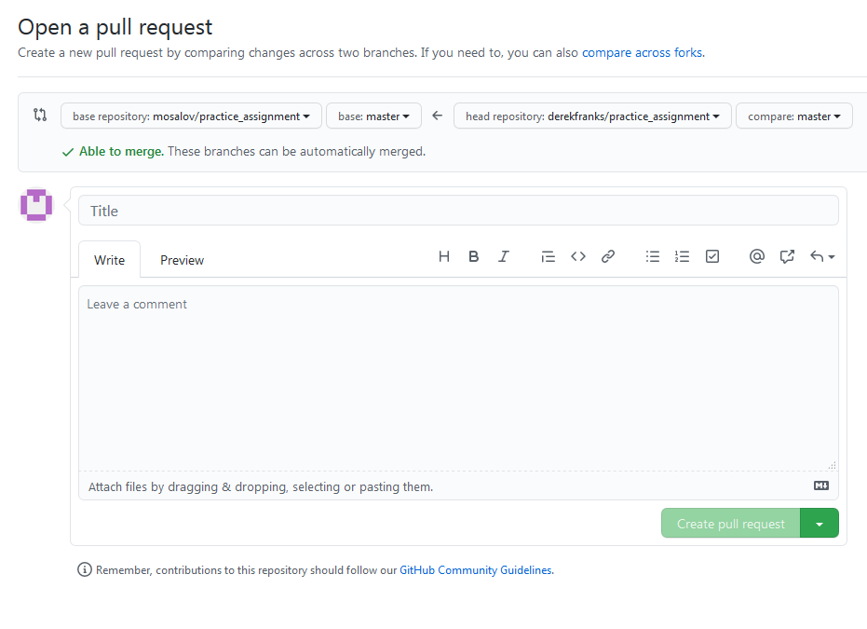

1. Внизу страницы нажмите кнопку «Merge pull request»:

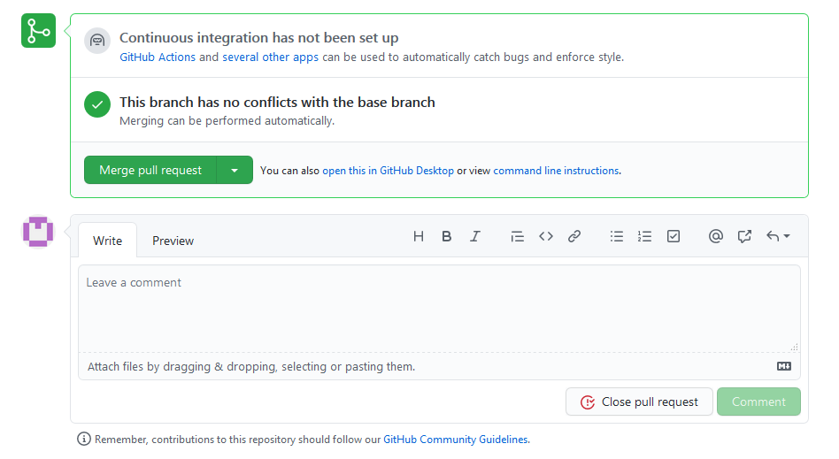

1. И затем кнопку «Confrim merge», которая появится на том же месте.
2. Ваш форк обновлён до состояния оригинального репозитория.

### **Основные определения из лекции №1**

Данные – оцифрованная информация, которая может содержать ошибки, пустые значения и т.п.

(Математическая) модель – математически сформулированная зависимость между частями данных.

Алгоритм – последовательность действий, позволяющая на основании данных строить модели определенного типа.

Параметры модели ­– величины, описывающие устройство и работу модели, вычисляются в процессе обучения.

Гиперпараметры модели – величины, описывающие устройство и работу алгоритма построения модели, задаются до начала обучения.

### **Переобучение модели**

Переобученная модель не отличает шум от полезных данных.

Метрики производительности модели на обучающей выборке будут иметь хорошие значения, однако на валидационной и тестовой выборках – плохие.

Методы противодействия:

* Увеличение количества данных.
* Упрощение модели.
* Уменьшение времени обучения.

### **Недообучение модели**

Недообученная модель не может обобщить информацию из обучающей выборки.

Метрики производительности модели будут плохими на всех выборках: обучающей, валидационной, тестовой.

Методы противодействия:

* Усложнение модели.
* Увеличение размерности данных.
* Уменьшение шума в данных.
* Увеличение времени обучения.

## Задание

**Пояснение**

Для сохранения результатов данной работы вам понадобится два файла: doc/docx – для текста и ipynb – для кода. Назовите их одинаково: «*Фамилия* – задание 2».

**Часть 1**

* Обновите свой репозиторий, созданный в практической работе №1, из оригинального репозитория:

<https://github.com/mosalov/Notebook_For_AI_Main>.

**Часть 2**

* Откройте свой репозиторий в Binder (<https://mybinder.org/>).
* Откройте файл «task2.ipynb».
* Используйте свою фамилию для инициализации генератора случайных чисел, используя код в файле в качестве примера.
* Создайте две выборки, используя приведённый в файле код.
* Напишите свой код в соответствиями с инструкциями, сохраните код в ipynb-файле. Необходимые пояснения опишите в своём docx/doc-файле.

**Часть 3**

* Проанализируйте данную простую модель машинного обучения. На ваш взгляд, что в данной модели является параметрами, а что гиперпараметрами? Опишите в своём docx/doc-файле.

Студент выступил с докладом?

Студент сделал 80% заданий?

Автомат

Сдача зачёта

Да

Нет

Нет

Да

**Часть 4**

* Проанализируйте графики ошибок, опишите наблюдаемую проблему, предложить меры по её устранению. На графиках синяя кривая – ошибка на обучающей выборке, зелёная кривая – ошибка на валидационной выборке. Опишите в своём docx/doc-файле.

График №1.

График №2.

График №3.

## Требования к отчету

Оба файла (doc/docs и ipynb) загрузите в свой репозиторий, созданный в практическом задании №1 по пути: «Notebook_For_AI_Main/2021 Осенний семестр/Практическое задание 2/» и сделайте пул-реквест.

## Литература

* <https://ru.wikipedia.org/wiki/Машинное_обучение>
* <https://neerc.ifmo.ru/wiki/index.php?title=Переобучение>
* <https://wiki.loginom.ru/articles/hyperparameters.html>